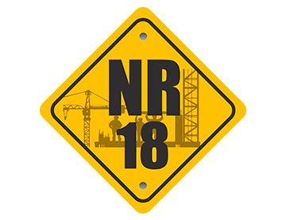


TREINAMENTO DA NR 18 – CURSO BÁSICO DE SEGURANÇA DO TRABALHO
Certificamos que [NOME], portador(a) do CPF: [CPF], participou do TREINAMENTO DA NR 18 – CURSO BÁSICO DE SEGURANÇA DO TRABALHO, previsto conforme NR 18, cumprimento à Lei 6.514/77. (Portaria nº 3214 de 08 de Junho de 1978), promovido Pela HB CONSULTORIA SEGURANÇA E SAUDE NO TRABALHO LTDA, CNPJ/CPF: 45.404.154/0001-87, localizada na AV. BELO HORIZONTE - 201 – SANTA RITA DE CASSIA - CEP: 65800-000 - BALSAS/MARANHÃO. A referida capacitação foi realizada na sede da Empresa [EMPRESA], situada no CNPJ/CPF: [CNPJ]. Data da capacitação: [DATA_FINAL].

Carga horária de 4 horas, atendendo a NR 18 - SEGURANÇA E SAÚDE NO TRABALHO NA INDÚSTRIA DA CONSTRUÇÃO do Ministério do Trabalho e Emprego. Sistemas, equipamentos e procedimentos de proteção coletiva; Equipamentos de Proteção Individual para trabalho: seleção, inspeção, conservação e limitação de uso; Acidentes típicos em trabalhos; Condutas em situações de emergência, incluindo noções de primeiros socorros.

Balsas, Maranhão [DATA_FINAL].
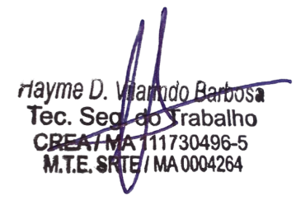

_____________________________________________  TEC. EM SEGURANÇA DO TRABALHO.  SRTE – MA 0004264  BOMBEIRO CIVIL | _____________________________________________  [NOME]  CPF: [CPF]

CONTEÚDO PROGRAMÁTICO DA CAPACITAÇÃO
- As condições e meio ambiente de trabalho;
- Os riscos inerentes às atividades desenvolvidas;
- Os equipamentos e proteção coletiva existentes no canteiro de obras;
- O uso adequado dos equipamentos de proteção individual;
- O PGR do canteiro de obras.

